Hội đồng Vận tải Biển Thế giới yêu cầu khẩn cấp cải tổ các quy định về vận chuyển pin lithium bằng đường biển
maritimecyprus
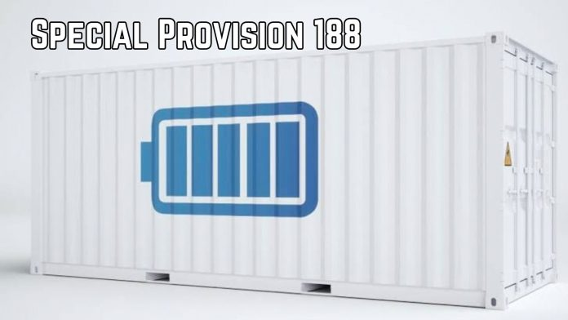
Ngành vận tải container toàn cầu đang phải đối mặt với một mối đe dọa an toàn ngày càng nghiêm trọng khi khối lượng các thiết bị lưu trữ năng lượng được vận chuyển bằng đường biển tăng vọt. Hội đồng Vận tải Biển Thế giới (WSC) đã kêu gọi khẩn cấp các chính phủ trên toàn thế giới và Tổ chức Hàng hải Quốc tế (IMO) loại bỏ một lỗ hổng quan trọng trong các quy định quốc tế về vận chuyển hàng nguy hiểm.
Hiện nay, những thiếu sót trong quy định cho phép các container chứa hàng nghìn pin lithium-ion được vận chuyển trên các tuyến biển quốc tế mà không phải khai báo hoặc nhận diện là hàng nguy hiểm, khiến thuyền viên, nhân viên cảng và lực lượng ứng phó khẩn cấp hoàn toàn không biết rằng trên tàu có thể tồn tại một nguồn nguy cơ cháy rất lớn.
Mối nguy hiểm tiềm ẩn: Tìm hiểu về Quy định đặc biệt 188 trong vận tải biển
Trung tâm của vấn đề an toàn hàng hải này là Điều khoản đặc biệt 188 (SP188) thuộc Bộ luật quốc tế về vận chuyển hàng nguy hiểm bằng đường biển (IMDG Code).
SP188 ban đầu được xây dựng nhằm đơn giản hóa việc vận chuyển các thiết bị điện tử tiêu dùng có chứa pin nhỏ, cho phép miễn áp dụng một số quy trình nghiêm ngặt đối với hàng nguy hiểm nếu các thiết bị đáp ứng những yêu cầu cơ bản về thử nghiệm và đóng gói. Tuy nhiên, quy định miễn trừ này tồn tại một lỗ hổng đáng lo ngại: không quy định giới hạn tổng dung lượng năng lượng của pin trong một container.
Do quy định được áp dụng ở cấp độ từng thiết bị, thay vì cấp độ container, nên:
- Một container duy nhất chứa khoảng 4.200 máy tính xách tay có thể chứa tổng cộng khoảng 416 kWh năng lượng được tích trữ.
- Lượng năng lượng này tương đương với ba đến bốn xe điện (EV) cỡ lớn được sạc đầy.
- Container này không cần chứng từ hàng nguy hiểm và không cần dán biển cảnh báo.
“Điều khoản miễn trừ SP188 được xây dựng nhằm đơn giản hóa việc vận chuyển từng thiết bị có pin nhỏ, chứ không phải để khiến toàn bộ một container hàng trở nên vô hình đối với hệ thống quản lý an toàn.” — Joe Kramek, Chủ tịch kiêm Tổng Giám đốc điều hành World Shipping Council.
Nhu cầu về pin tăng mạnh trong khi nguy cơ cháy tàu ngày càng gia tăng
Nỗ lực khắc phục lỗ hổng quy định này diễn ra vào thời điểm đặc biệt quan trọng đối với chuỗi cung ứng và logistics hàng hải toàn cầu:
- Pin tăng trưởng theo cấp số nhân: Theo Cơ quan Năng lượng Quốc tế (IEA), lượng pin lithium-ion được triển khai trên toàn cầu đã tăng gấp sáu lần trong giai đoạn 2020–2025, trong khi nhu cầu toàn cầu được dự báo sẽ tăng gấp đôi vào năm 2030.
- Các vụ cháy tàu xảy ra thường xuyên: Dữ liệu từ hãng bảo hiểm hàng hải Allianz cho thấy trung bình cứ 17 ngày lại xảy ra một vụ cháy tàu container, khiến hiện tượng thermal runaway (mất kiểm soát nhiệt) và cháy hàng trở thành một trong những mối đe dọa lớn đối với hoạt động khai thác tàu.
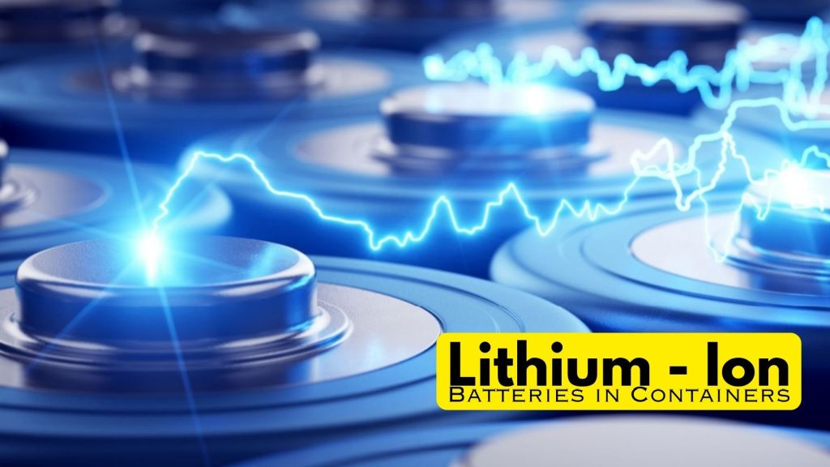
Khi hàng hóa nguy hiểm không được khai báo, các hãng vận tải không thể thực hiện được những biện pháp giảm thiểu rủi ro cần thiết, chẳng hạn như:
- lựa chọn vị trí xếp hàng phù hợp nhất ở trên boong;
- duy trì khoảng cách vật lý cần thiết với các loại hàng dễ cháy;
- trang bị cho thuyền viên các phương tiện và thiết bị chữa cháy phù hợp;
- chuẩn bị phương án ứng phó hiệu quả khi xảy ra sự cố.
Liên minh toàn cầu đề xuất IMO hành động về mặt quy định
Để giải quyết khoảng trống trong quản lý an toàn pin, WSC, với sự ủng hộ của năm chính phủ quốc gia và một liên minh các tổ chức, hiệp hội trong ngành hàng hải, đã trình một đề xuất chính thức lên Tiểu ban Vận chuyển Hàng hóa và Container của IMO (Sub-Committee on Carriage of Cargoes and Containers – CCC).
Các giải pháp về quy định được đề xuất
1. Thiết lập ngưỡng ở cấp container
Quy định một ngưỡng tổng dung lượng năng lượng tối đa tính bằng kilowatt-giờ (kWh) được phép có trong mỗi container theo diện miễn trừ SP188.
2. Bắt buộc nhận diện hàng hóa
Khi tổng dung lượng năng lượng vượt quá giới hạn cho phép, phải yêu cầu khai báo đầy đủ hàng nguy hiểm và dán biển cảnh báo trên container.
3. Cải thiện đánh giá rủi ro
Cung cấp cho các hãng vận tải và cơ quan cảng thông tin hàng hóa đầy đủ, rõ ràng trong manifest, để họ có thể lập kế hoạch xếp hàng, khai thác, bốc dỡ và ứng phó khẩn cấp một cách an toàn.
Trong bối cảnh thương mại toàn cầu ngày càng phụ thuộc vào công nghệ pin và năng lượng sạch, việc khắc phục lỗ hổng trong SP188 sẽ giúp chuỗi cung ứng công nghệ năng lượng sạch tiếp tục phát triển mà không làm gia tăng nguy cơ đối với tính mạng con người, cảng biển và hệ sinh thái biển.
WSC cho biết họ đã nhận được sự ủng hộ của năm chính phủ và một liên minh rộng rãi các tổ chức trong ngành khi trình tài liệu này lên IMO để xem xét.có thể xem chi tiết tại: https://www.worldshipping.org/s/CCC-12-6-2-Batteries-SP188-exemptions-in-containerized-transport-Germany-Marshall-Islands.pdf
----------------------------------------

